江苏省仪征中学2017-2018学年度高三12月学情检测
化学试卷
考试范围：必修1、2，反应原理，有机化学 选题人：熊国新 审稿人：朱萍 考试时间：2017.12
本试卷分第Ⅰ卷(选择题)和第Ⅱ卷(非选择题)两部分。满分120分，考试时间100分钟。
可能用到的相对原子质量：Cl:35.5 Mg:24 H:1 O:16 Fe:56 K:39 Cu:64 C:12
第Ⅰ卷(选择题 共40分)
单项选择题：本题包括10小题，每小题2分，共20分。每小题只有一个选项符合题意。
1．化学与人类生产、生活、社会可持续发展密切相关．下列有关说法正确的是( )
A．某地燃烧化石燃料排放的废气中含CO₂、SO₂，使雨水pH=6形成酸雨
B．水泥冶金厂常用高压电除去工厂烟尘，利用了胶体的性质
C．高空臭氧层吸收太阳紫外线，保护地球生物；反应3O₂=2O₃有单质参加，属于氧化还原反应
D．人造纤维，合成纤维和光导纤维都是有机高分子化合物
2.下列关于化学用语表示正确的是 ( )
A．四氯化碳分子的比例模型：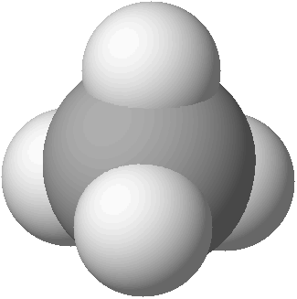
B．羟基可以表示为： 或
C．氯离子（Cl－）的结构示意图：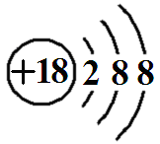
D．NaHSO₄熔融时的电离方程式：NaHSO₄=Na⁺＋H⁺＋SO
3.常温下，下列各组离子在指定溶液中一定能大量共存的是 ( )
A. pH=1的溶液中：Na⁺、N、S、C
B. 与铝反应产生大量氢气的溶液中：Ca²⁺、Fe²⁺、Cl⁻、N
C. =10⁻⁶的溶液中：K⁺、Na⁺、I⁻、S
D. c(ClO⁻)=1.0 mol·L⁻¹的溶液中：Na⁺、K⁺、S²⁻、S
4.下列指定反应的离子方程式正确的是 ( )
A. 酸性条件下，用H₂O₂将I⁻转化为I₂：H₂O₂+2I⁻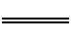I₂+2OH⁻
B. 氯化铝溶液中加入过量氨水：Al³⁺+4NH₃·H₂OAl+4N+2H₂O
C. 氨水溶解氯化银固体：AgCl+2NH₃·H₂O[Ag(NH₃)₂]⁺+Cl⁻+2H₂O
D.用饱和纯碱溶液洗涤试管中残留苯酚：C+2C₆H₅OH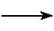2C₆H₅O⁻+CO₂↑+H₂O
5．设N_{A}为阿伏加德罗常数的值。下列叙述正确的是（ ）
A．常温常压下，3.2 g O₂和3.2 g O₃所含氧原子数都是0.2N_{A}
B．0.05 mol熔融的NaHSO₄中含有的阳离子数为0.10N_{A}
C．11.2 L乙烯、乙炔的混合气体中含有的碳原子数为N_{A}
D．5.6 g Fe和足量盐酸完全反应，转移的电子数为0.3N_{A}
6．下列有关实验装置的说法中正确的是（ ）
浓氨水
NaOH固体
图1
碱石灰
C
Fe
煤油
NaOH溶液
图2
图4
水
Cl₂
NaOH
溶液
图3

A．用图1装置制取干燥纯净的NH₃ B．用图2装置实验室制备Fe(OH)₂
C．用图3装置可以完成“喷泉”实验 D．用图4装置测量Cu与浓硝酸反应产生气体的体积
7. 甲、乙、丙、丁均为中学化学中常见的单质或化合物，它们之间的转化关系如下图所示(部分产物已略去)，下列各组物质中不能按图示关系转化的是 ( )
选项 | 物质转化关系 | 甲 | 乙 | 丙 | 丁
A | 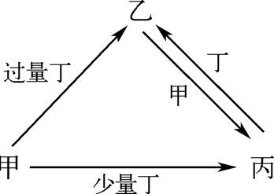 | NaOH | NaHCO₃ | Na₂CO₃ | CO₂
B |  | C | CO | CO₂ | O₂
C |  | Fe | Fe(NO₃)₃ | Fe(NO₃)₂ | HNO₃
D |  | AlCl₃ | NaAlO₂ | Al(OH)₃ | NaOH
8．以熔融Na₂CO₃为电解质，H₂和CO混合气为燃料的电池原理如右下图所示。下列说法正确的是（ ）
H₂ H₂O
CO CO₂
O₂、CO₂
用电器
多孔电极a
Na₂CO₃
多孔电极b
A．b是电池的负极
B．a电极的反应为：CO＋CO₃²ˉ－2eˉ== 2CO₂ H₂＋CO₃²ˉ－2eˉ== H₂O＋CO₂
C．a电极上每消耗22.4L原料气，电池中转移电子
数约为2╳6.02╳10²³
D．a、b两极消耗的气体的物质的量之比是1︰1

9．短周期元素X、Y、Z、W的原子序数依次递增，其原子的最外层电子数之和为15。X与Y、Z、W位于相邻周期，Z是地壳中含量最高的金属元素，W原子最外层电子数是X原子内层电子数的3倍。下列叙述正确的是( )
A．原子半径的大小顺序：r(W)＞r(Z)＞r(Y)＞r(X)
B．Z的最高价氧化物对应的水化物一定能溶于X的最高价氧化物对应的水化物
C．X、W的简单气态氢化物都一定易溶于水
D．Y的最高价氧化物对应的水化物的碱性比Z的强

10．下列图示与对应的叙述相符的是( )
20.00mL V(NaOH)
pH
7
V(H₂O) /mL
pH
HA
HB
20.3
9.5
加热时间 t
0
m/g
c /mol·Lˉ¹
v(消耗)
·
NO₂
N₂O₄
A

图1 图2 图3 图4
A．图1表示0.1molMgCl₂·6H₂O在空气中充分加热时固体质量随时间的变化
B．图2表示用0.1000 mol·Lˉ^{l}NaOH溶液滴定25.00 mLCH₃COOH的滴定曲线，
则c(CH₃COOH)＝0.0800 mol·Lˉ¹
C．图3表示恒温恒容条件下，2NO₂(g)N₂O₄(g)中，各物质的浓度与其消耗速率之间的关系，其中交点A对应的状态为化学平衡状态
D．图4表示常温下，稀释HA、HB两种酸的稀溶液时，溶液pH随加水量的变化，则常温下，NaA溶液的pH小于同浓度的NaB溶液的pH
不定项选择题：本题包括5小题，每小题4分，共20分。每小题只有一个或两个选项符合题意。若正确答案只包括一个选项，多选时，该题得0分；若正确答案包括两个选项，只选一个且正确的得2分，选两个且都正确的得满分，但只要选错一个，该小题就得0分。
11．有机物A、B均为合成某种抗支气管哮喘药物的中间体，A在一定条件下可转化为B（如
下图所示），下列说法正确的是（ ）
DMF
POCl₃

A
B
A．分子A中至少有8个碳原子位于同一平面
B．1molA与浓溴水发生取代反应时，最多消耗3molBr₂
C．物质B既能发生银镜反应，又能发生水解反应
D．1mol B最多可与5mol H₂发生加成反应
12．下列有关说法正确的是（ ）
A．因为合金在潮湿的空气中易形成原电池，所以合金耐腐蚀性都较差
B．常温下，MgO(s)＋C(s)＝Mg(s)＋CO(g)不能自发进行，则其△H＞0
C．在NaCl和KBr的混合溶液中滴加AgNO₃溶液，一定先产生淡黄色沉淀
D．加热0.1 mol·L^{－1}Al₂(SO₄)₃溶液，水解程度增大、溶液的酸性增强
13. 下列根据实验现象得出的结论正确的是 ( )
选项 | 实验操作 | 现象 | 结论
A | 将二氧化硫气体通入Ba(NO₃)₂溶液 | 有白色沉淀 | SO₂中混有SO₃
B | AgCl悬浊液中滴入少量Na₂S溶液 | 沉淀变黑色 | K_{sp}(Ag₂S)>K_{sp}(AgCl)
C | 向试样中加入KSCN无明显现象，再加入新制氯水 | 溶液变红色 | 试样中含Fe²⁺
D | 浓硫酸乙醇共热，产生气体通入溴水中 | 溴水褪色 | 气体中一定含有乙烯

14.下列溶液中有关微粒的物质的量浓度关系正确的是（ ）
A.物质的量浓度相等的① NH₄HSO₄溶液、② NH₄HCO₃溶液、③ NH₄Cl溶液中，pH的大小关系：②>①>③
B. 常温下，将CH₃COONa溶液和稀盐酸混合至溶液pH＝7：
c(Na＋)>c(CH₃COO－)>c(Cl－)＝c(CH₃COOH)>c(H＋)＝c(OH－)
C.常温下，pH＝6的NaHSO₃溶液中：c(SO)－c(H₂SO₃)＝9.9×10^{－7} mol·L^{－1}
D.物质的量浓度之比为1∶2的NaClO、NaHCO₃混合溶液中：
c(HClO)＋c(ClO－)＝2c(HCO)＋2c(H₂CO₃)＋2c(CO)
15．α-氯乙基苯是一种重要的有机合成中间体，其一种制备反应原理为：
CH₂CH₃
(g)
＋
Cl₂(g)
CHClCH₃
(g)
＋
HCl(g)
ΔH

在T℃时，向2.0 L恒容密闭容器中充入0.40mol乙苯(g)和0.40mol Cl₂(g)进行反应，反应过程中测定的部分数据见下表：
t/min | 0 | 1 | 2 | 5 | 10
n(HCl)/mol | 0 | 0.12 | 0.20 | 0.32 | 0.32
下列有关说法正确的是（ ）
A. 反应在0～2 min内的平均速率v(α-氯乙基苯)＝0.10mol·L^{－1}·min^{－1}
B. 10 min后，若保持其他条件不变，升高温度，达到新平衡时测得c(α-氯乙基苯)＝0.18mol·L^{－1}，则反应的ΔH＞0
C. 在T℃时，起始时若向容器中充入1.0 mol乙苯(g)、0.50 mol Cl₂(g)和0.50 mol
α-氯乙基苯(g)、0.50 mol HCl(g)，则反应将向正反应方向进行
D. 在T℃时，起始时若向容器中充入2.0molα-氯乙基苯(g)和2.2mol HCl(g)，达到平衡时，α-氯乙基苯(g)的转化率小于20%
第Ⅱ卷(非选择题 共80分)
16. 氯化亚铜(CuCl)广泛用于化工、印染、有机合成等行业。CuCl难溶于醇和水，可溶于氯离子浓度较大的体系，在潮湿空气中易水解氧化。以海绵铜(主要成分是Cu和少量CuO)为原料，采用硝酸铵氧化分解技术生产氯化亚铜的工艺过程如下：
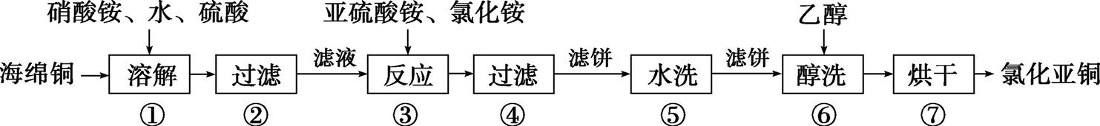
回答下列问题：
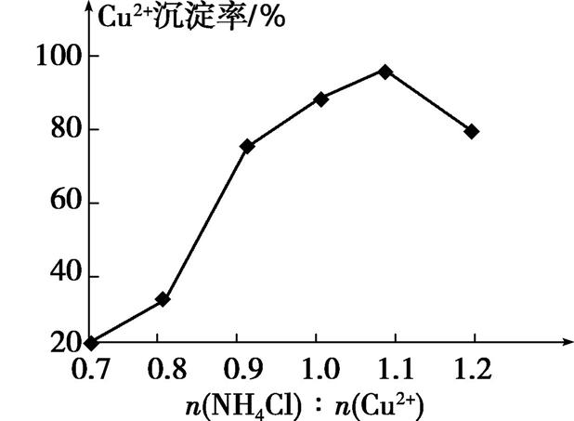
(1) 步骤①中N元素被还原为最低价，则Cu溶解的化学方程式为 ，溶解温度应控制在60~70 ℃，原因是 。
(2) 写出步骤③中主要反应的离子方式： 。(NH₄)₂SO₃要适当过量，目的有：保证Cu²⁺的还原速率和 。已知NH₄Cl、Cu²⁺的物质的量之比[n(NH₄Cl )∶n(Cu²⁺)]与Cu²⁺沉淀率的关系如上图所示，当氯化铵用量增加到一定程度后氯化亚铜的沉淀率减小，原因是 。
(3) 步骤⑥加入乙醇洗涤的目的是 。
17. 化合物H是合成植物生长调节剂赤霉酸的重要中间体，其合成路线如下：
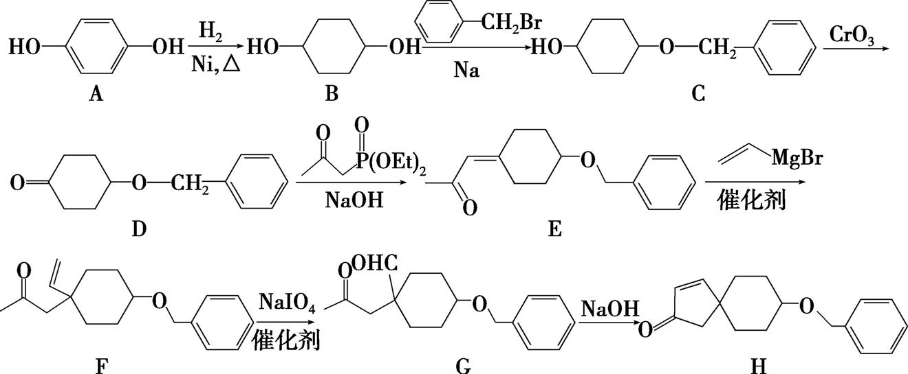
(1) 化合物H的含氧官能团为 和 (填官能团名称)。
(2) 化合物B合成C时还可能生成一种副产物(分子式为C₂₀H₂₄O₂)，该副产物的结构简式为 ；由C→D的反应类型是 。
(3) 写出一种满足下列条件的D的同分异构体的结构简式： 。
Ⅰ. 分子中含有1个苯环
Ⅱ. 分子中有4种不同化学环境的氢
Ⅲ. 能发生银镜反应
(4) 根据已有知识并结合相关信息，写出以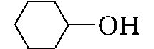为有机原料制备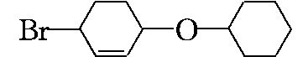的合成路线流程图(无机试剂任选，可选择适当有机溶剂)。合成路线流程图示例如下：
CH₃CHO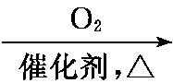CH₃COOH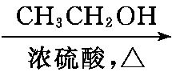CH₃COOCH₂CH₃

18．（12分）CuSO₄溶液与K₂C₂O₄溶液混合反应，产物之一是只含一种阴离子的蓝色钾盐水合物。通过下述实验确定该晶体的组成。
步骤a：称取0.6720 g样品，放入锥形瓶，加入适量2 mol·L^{－1}稀硫酸，微热使样品溶解。再加入30 ml水加热，用0.2000 mol·L^{－1} KMnO₄溶液滴定至终点，消耗8.00 ml。
步骤b：接着将溶液充分加热，使淡紫红色消失，溶液最终呈现蓝色。冷却后，调节pH并加入过量的KI固体，溶液变为棕色并产生白色沉淀CuI。用0.2500 mol·L^{－1} Na₂S₂O₃标准溶液滴定至终点，消耗8.00 ml。
已知涉及的部分离子方程式为：
步骤a：2MnO₄－＋5C₂O₄^{2－}＋16H＋=2Mn^{2＋}＋8H₂O＋10CO₂↑
步骤b：2Cu^{2＋}＋4I－=2CuI↓＋I₂ I₂＋2S₂O₃^{2－}=2I－＋S₄O₆^{2－}
（1）已知室温下CuI的K_{sp}=1. 27×10^{－12}，欲使溶液中c(Cu⁺)≤1.0×10^{－6} mol·L^{－1}，应保持溶液中c(I－)≥ mol·L^{－1}。
（2）MnO₄－在酸性条件下，加热能分解为O₂，同时生成Mn^{2＋}。
该反应的离子方程式为 。
若无该操作，则测定的Cu^{2＋}的含量将会 (填“偏高”、“偏低” 或“不变”)。
（3）步骤b用淀粉溶液做指示剂，则滴定终点观察到的现象为 。
（4）通过计算确定样品晶体的组成。

19（15分） 实验室制取高纯NaI晶体(无色)可按下列步骤进行。按化学计量称取各原料，在三颈烧瓶(如右下图)中先加入适量的高纯水，然后按Na₂CO₃、I₂和水合肼的投料顺序分批加入。
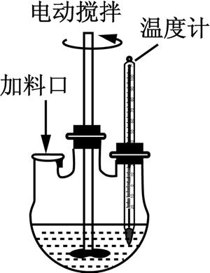

已知：①I₂+Na₂CO₃NaI+NaIO+CO₂↑ ΔH<0
3I₂+3Na₂CO₃5NaI+NaIO₃+3CO₂↑ ΔH<0
②I₂(s)+I⁻(aq)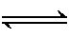(aq)
③水合肼(N₂H₄·H₂O)具有强还原性，可分别将IO⁻、I和I₂还原为I⁻，本身被氧化为N₂(放热反应)；100 ℃左右水合肼分解为氮气和氨气等。
(1) 常温常压，I₂与Na₂CO₃溶液反应慢，下列措施能够加快速率的是 (填字母)。
a. 将碘块研成粉末 b. 起始时加少量NaI
c. 将溶液适当加热 d. 加大高纯水的用量
(2) I₂与Na₂CO₃溶液反应适宜温度为40~70 ℃，温度不宜超过70 ℃，除防止反应速率过快，另一原因是 。
(3) 加入稍过量水合肼发生反应的离子方程式为 (只写一个)。
(4) 整个实验过程中都需要开动搅拌器，其目的是 。
(5) 反应的后期I₂与Na₂CO₃溶液反应难以进行，此阶段需对投料顺序作适当改进，改进的方法是 。
(6) 所得溶液(偏黄，且含少量S，极少量的K⁺和Cl⁻)进行脱色、提纯并结晶，可制得高纯NaI晶体。实验方案：在溶液中加入少量活性炭煮沸、

〖实验中须使用的试剂：HI溶液、Na₂CO₃溶液、Ba(OH)₂溶液、高纯水及pH试纸；除常用仪器外须使用的仪器：真空干燥箱〗
20. （16分）在水体中部分含氮无机物循环如图1所示。
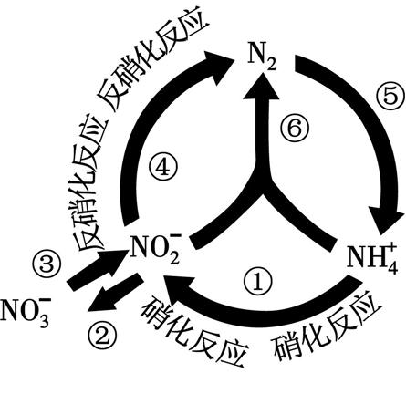
图1
(1) 图中属于氮的固定的是 (填序号)。
(2) 图中①、②的转化是在亚硝化细菌和硝化细菌作用下进行的，已知：
2N(aq)+3O₂(g)2N(aq)+4H⁺(aq)+2H₂O(l) ΔH₁= —556.8 kJ·mol⁻¹
2N(aq)+O₂(g)2N(aq) ΔH₂= —145.2 kJ·mol⁻¹
则反应N(aq)+2O₂(g)N(aq)+2H⁺(aq)+H₂O(l) ΔH= kJ·mol⁻¹
(3) 某科研机构研究通过化学反硝化的方法脱除水体中过量的N，他们在图2所示的三颈烧瓶中加入N起始浓度为45 mg·L⁻¹的水样、自制的纳米铁粉，起始时pH=2.5，控制水浴温度为25 ℃、搅拌速率为500 r·min⁻¹，实验中每间隔一定时间从取样口检测水体中N、N及pH(N、N₂未检测)的相关数据(如图3)。
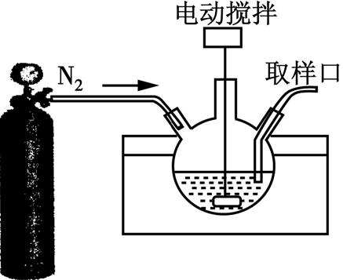图2 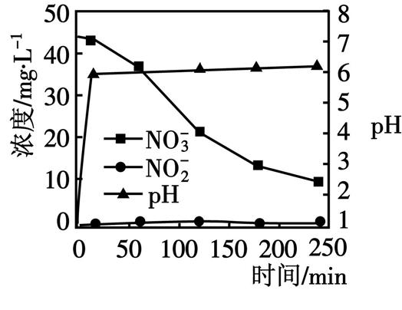图3
①实验室可通过反应Fe(H₂O+2BFe↓+2H₃BO₃+7H₂↑制备纳米铁粉，每生成1mol Fe转移电子总的物质的量为 。
②向三颈烧瓶中通入N₂的目的是 。
③开始反应0~20 min，pH快速升高到约6.2，原因之一是N还原为N及少量N和N₂需消耗大量的H⁺，原因之二是 ；在20~250 min时，加入缓冲溶液维持pH为6.2左右，N主要还原为N，Fe转化为 Fe(OH)₂，该反应的离子方程式为 。
(4) 一种可以降低水体中N含量的方法：在废水中加入食盐后用特殊电极进行电解反硝化脱除，原理可用图4简要说明。
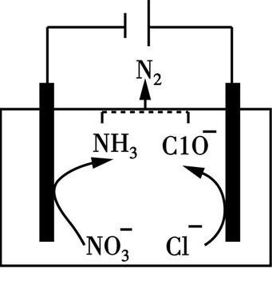
图4
①电解时，阴极的电极反应式为 。
②溶液中逸出N₂的离子方程式为 。
21．（10分）粉煤灰是燃煤电厂的废渣，主要成分为SiO₂、Al₂O₃、Fe₂O₃和C等。实验室模拟工业从粉煤灰提取活性Al₂O₃，其流程如下图：
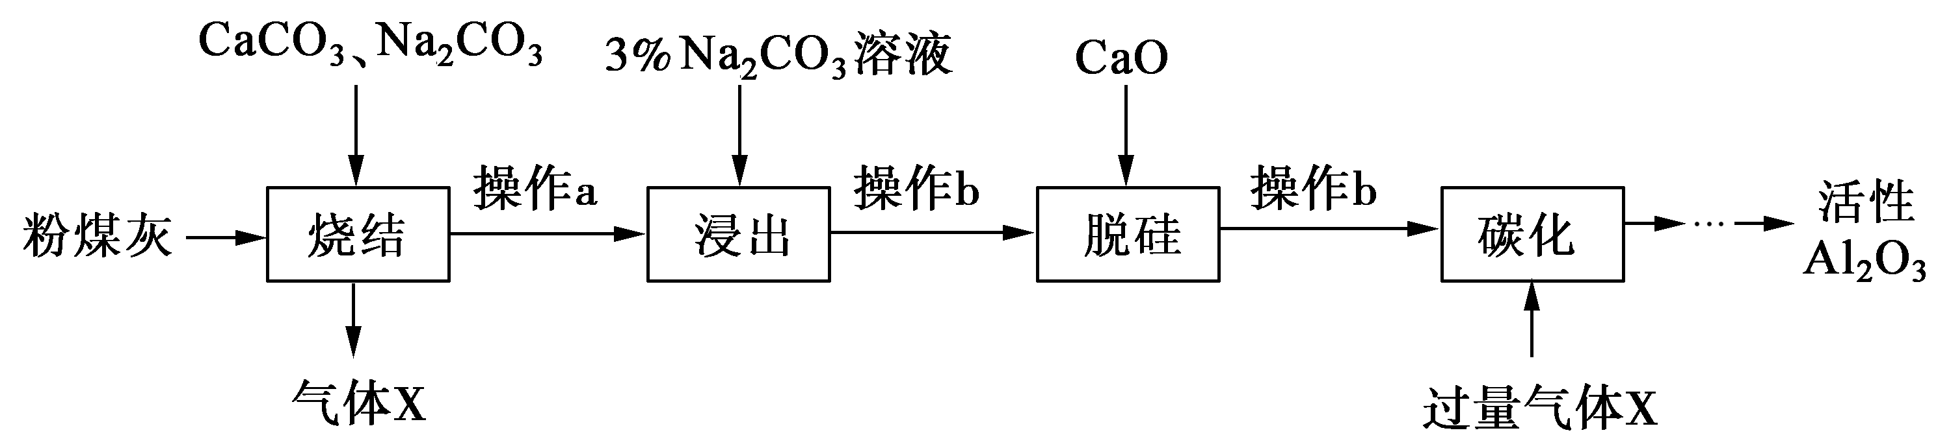
已知烧结过程的产物主要是：NaAlO₂、Ca₂SiO₄、NaFeO₂和Na₂SiO₃等。
（1）写出烧结过程中铝元素转化的化学方程式 。
（2）操作a为冷却、研磨，其中研磨的目的是 。
（3）浸出过程中，NaFeO₂可完全水解，水解反应的离子方程为 。
（4）操作b的名称是 ，所用的玻璃仪器有 和烧杯。
（5）“碳化”时生成沉淀，沉淀的化学式为 。

